“网络攻击与防范”课程项目

课程项目3：靶机、渗透以及CTF学习刷题本

课程项目3：靶机、渗透以及CTF学习刷题本 1
1. 题目内容规划 2
1.1. 内容和任务 2
1.2. 【降阶内容】 3
1.3. 【进阶内容】 3
2. 攻防练习之CTF 4
2.1. CTF练习任务 4
2.2. CTF介绍 4
2.3. CTF竞赛形式 5
2.4. CTF宣传画 6
2.5. CTF学习题集和举例 6
CTF题目举例：“Windows驱动题” 7
2.5.1. 信息隐藏类 8
FC00兔 8
罐头盒子 8
一个key in zip 9
一个key in 假装的doc 9
2.5.2. EXE中的关卡 10
使用ollydbg简单追踪 10
2.5.3. Web方面 10
Robots 10
题目“seelog” 11
3. 附A：平台工具安装和使用 11
3.1. CTF技术学习目录 11
3.1.1. 平台工具 12
3.2. kali 12
3.2.1. 安装独立运行的Kaili 12
3.3. Metasploit 12
3.4. 协作工具Notion 12
3.4.1. Notion的机制和特点 13
3.4.2. 其他工具 13
4. 附B 13

题目内容规划

为了完成攻防练习，自己使用部署一个测试环境是必要的，主要方法是使用虚拟机：
- vmware
- virtualbox
- docker
- qemu
- xen/esxi等

充分利用虚拟环境可以提高灵活性，提高效率
- 部署不同的OS，从windows到linux
- 软件的不同版本
- 隔离操作危害
- 以快照和快速回滚的特性

有些项目已经部署和汇集了大量的历史漏洞的再现、测试现场，利用这些项目可以极大地提高攻防练习效率，常用的比如vulhub和metasploit组合，一个提供了批量的靶机漏洞环境，一个准备了便于灵活组合使用的工具。

内容和任务
- 安装vmware以及其中的linux
以及部署vulhub和metasploit
- 完成几个攻防练习，包括但不仅限于
  - MS08-067
  - Heartbleed
  - 其他
- 分析所测试的攻击的原理或机制
并讨论防范方法

【关于报告撰写和提交形式】
另建doc文档，格式自由，文件名内包含“课程项目3”字样，提交到git。

【降阶内容】
见2.1，找难度低的CTF题目写wp，是为降阶。

【进阶内容】
另外，自建环境，完成几个新近的（比如本学期或本年度内）的漏洞的测试、演练，尤其是机制分析和关于防范方法的讨论。
新近的几个漏洞举例如下。// from Solidot

【0】CVE-2023-4863
Mozilla 释出紧急更新修复了一个正被利用的 0day 漏洞，该漏洞影响 Firefox 和 Thunderbird。漏洞编号为 CVE-2023-4863，由 WebP 库(libwebp)中的堆缓冲区溢出引起，会导致崩溃到任意代码执行，攻击者能通过恶意 WebP 图像利用该漏洞。Mozilla 释出了 Firefox 117.0.1、Firefox ESR 115.2.1、Firefox ESR 102.15.1、Thunderbird 102.15.1 和 Thunderbird 115.2.2 修复漏洞。漏洞利用的细节尚未披露。
https://www.mozilla.org/en-US/security/advisories/mfsa2023-40/
// 相信很快就有技术爱好者逆向分析得到漏洞细节。

【1】CVE-2022-3723
Google紧急更新，修复了一个正被利用的Chrome 桌面浏览器 0day，建议用户立即更新到版本107.0.5304.87/88。该漏洞编号CVE-2022-3723，是位于Chrome V8 JS引擎中的类型混淆缺陷。这是今年Google修复的第7个 0day，前6个：
· CVE-2022-0609 动画中的释放后再引用
· CVE-2022-1096 V8中的类型混淆
· CVE-2022-1364 在V8中键入混淆
· CVE-2022-2294 WebRTC中堆缓冲区溢出
· CVE-2022-2856 意图中不可信输入验证不足
· CVE-2022-3075 IPC/mojo数据验证不足。

【2】CVE-2021-39144
VMware 修补了一个危险等级 9.8/10 高危漏洞。该漏洞影响其VMware Cloud Foundation和NSX Manager产品，存在其依赖的 XStream 开源库中，允许未经授权的黑客以最高的系统权限执行恶意代码。因为危险是如此之高，VMware不同寻常的为不再支持的（老旧）版本也发布了补丁。该漏洞是由 Source Incite 的安全研究员发现的，他们同时发布了漏洞利用的POC（Proof of Concept）代码。

【3】又是OpenSSL//尚未命名
Fedora发行版宣布（https://fedoramagazine.org/fedora-linux-37-update/） Fedora Linux 37 的发布日期从原计划的10底推迟到11月15日，原因是为了修复一个OpenSSL高危漏洞。修复漏洞的补丁计划在11月1日释出，因此关于该漏洞的细节尚未公开，安全社区的一种通常做法是在补丁做好准备前对相关信息保密，以防止其被利用。如果Fedora提前构建补丁，就可能会泄露漏洞细节。

攻防练习之CTF
先阅读关于CTF的介绍和例题，再完成练习任务。

CTF练习任务
- 看几个ctf的wp；
- 做几个ctf的题目；
- 挑几个有意思的题目写自己的writeup；
- 文件名中有“ctf”字样，提交到git。
建议看完下面的关于CTF的不完全介绍，然后以此为线索去网上进一步了解CTF，用writeup记录刷题过程，可以适当简略操作步骤，格式自由，按照主题、难度分类整理为佳。
注意：（1）用几句话描述核心技术点；（2）应当保留适当的证据证明你确实做过，也可以避免被别人轻易抄袭。

CTF介绍

CTF（Capture The Flag）夺旗赛是一项近几年流行的网络信息安全对抗竞赛形式。通过CTF刷题、参与竞赛来学习网络信息安全和网络攻防是一个好的途径。
CTF是网络安全技术人员和爱好者发起的一种竞赛形式，通过进行攻防对抗、程序分析等形式，互相发起真实攻击进行技术比拼，从而达到锻炼技术，宣传网络安全的目的。
CTF是全球范围网络安全领域流行的竞赛形式，国内外每年举行几十场竞赛。其中DEFCON CTF既是起源赛，也是当前规模和影响最大的CTF竞赛。国内如清华大学蓝莲花战队发起和组织的XCTF联赛(xctf.org.cn)、腾讯信息安全争霸赛(TCTF，tctf.qq.com)、360的WCTF(ctf.360.cn)等。
CTFtime(ctftime.org)收录了很多赛事、战队等信息和资讯。CTFTIME 2018战队排名前五十名种有十支中国战队，比如Tea Deliverers战队等。CTF大本营(ichunqiu.com/competition)收录了很多CTF赛事。
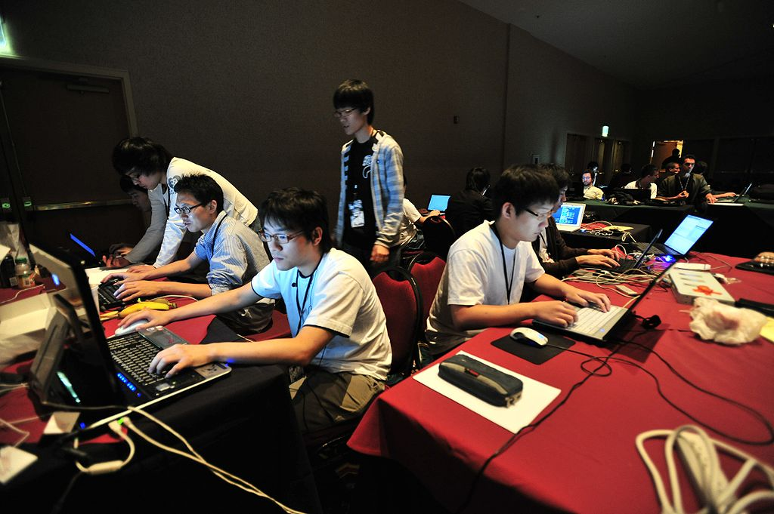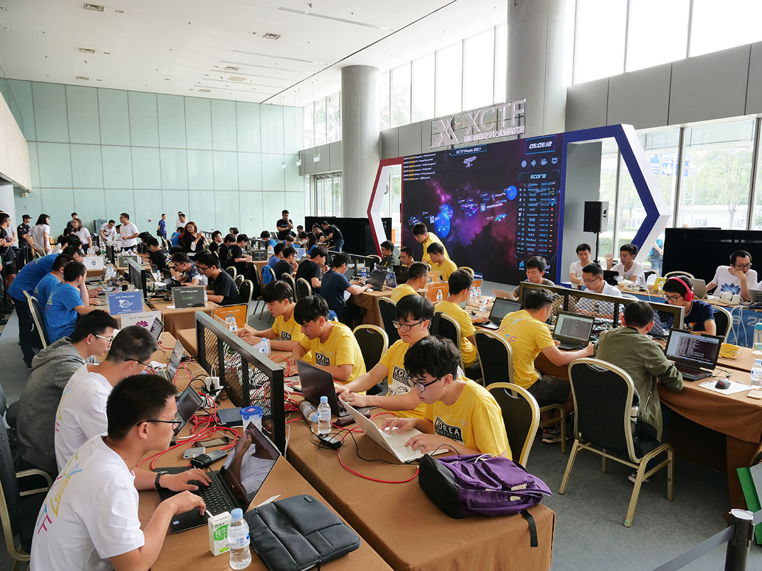
(DEF CON 17、XCTF)

CTF竞赛形式
参赛团队之间通过进行攻防对抗、程序分析等形式，率先从主办方给出的比赛环境中得到一串具有一定格式的字符串或其他内容，并将其提交给主办方，从而夺得分数。
CTF竞赛模式具体分为以下三类：
- 解题模式（Jeopardy）
参赛队伍通过互联网或者现场网络参与，与ACM编程竞赛、信息学奥赛比较类似，以解决网络安全技术挑战题目的分值和时间来排名。通常用于在线选拔赛。题目主要包含逆向、漏洞挖掘与利用、Web渗透、密码、取证、隐写、安全编程等。
- 攻防模式（Attack-Defense）
参赛队伍在网络空间互相进行攻击和防守，挖掘网络服务漏洞并攻击对手服务来得分，修补自身服务漏洞进行防御来避免丢分。攻防模式CTF赛制可以实时通过得分反映出比赛情况，最终也以得分直接分出胜负，是一种竞争激烈，具有很强观赏性和高度透明性的网络安全赛制。该模式不仅考验队员的智力和技术，团队之间的分工配合与合作，而且比赛一般都会持续48小时或更长，因此也很考验体力。
- 混合模式（Mix）
结合了解题模式与攻防模式的CTF赛制，参赛队伍通过解题可以获取一些初始分数，然后通过攻防对抗进行得分增减的零和游戏，最终以得分高低分出胜负。采用混合模式CTF赛制的典型代表如iCTF国际CTF竞赛。

主要的CTF题型：
- Misc（杂项）
- Reverse（逆向分析）
- Crypot（密码，加解密，安全编程）
- Mobile（apk，安卓，ios）
- Exploit（漏洞利用）
- Web（漏洞挖掘与利用）
- Recon（社工，情报搜索分析）
- Forensic（网络流量分析，隐写分析，系统取证）

CTF宣传画

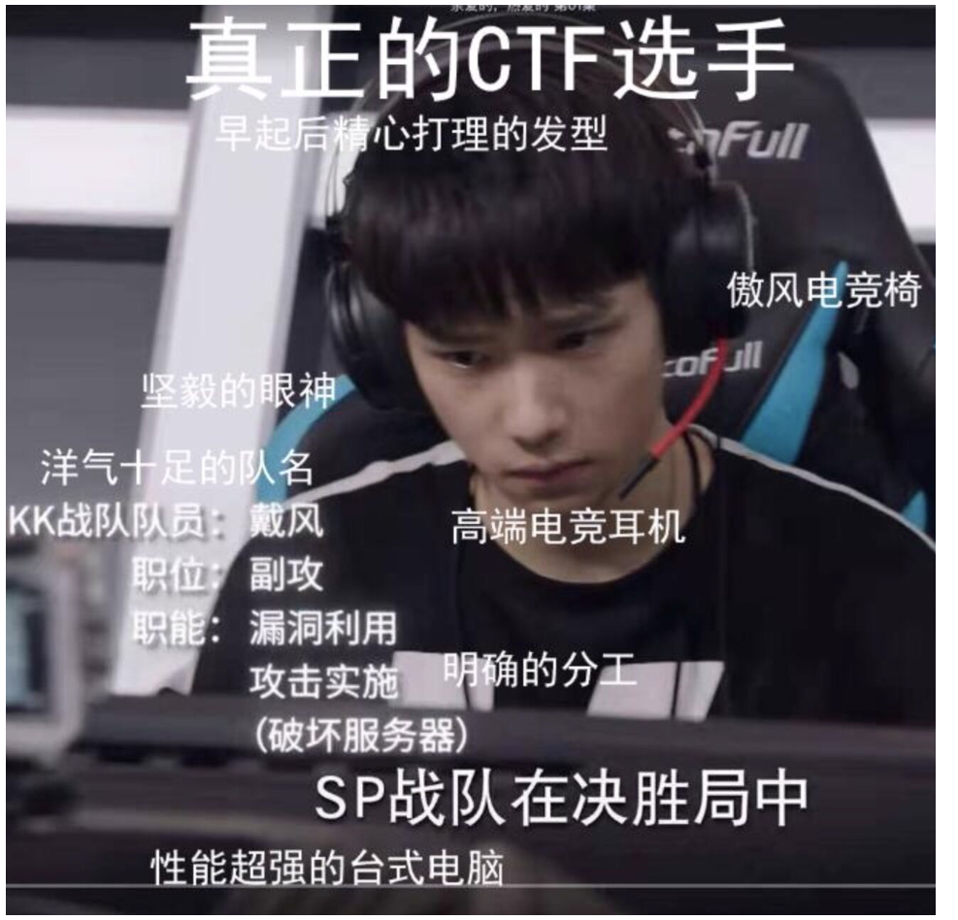 | 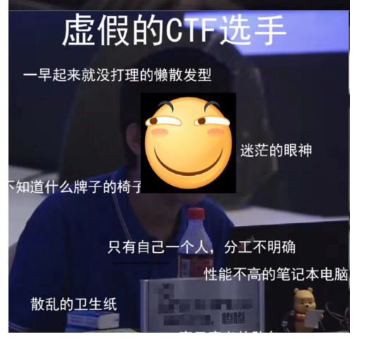

CTF学习题集和举例
网上资料丰富，使用百度等搜索得到一些CTF例题解题，比如：
- 学习资料
https://www.ddosi.com/b161/
- 吾爱破解安全挑战赛
https://www.52pojie.cn/forum-71-1.html
- 其他自寻
比如：2022年，有哪些CTF在线学习网站推荐？
https://www.zhihu.com/question/511028031

为CTF竞赛所用的靶场工具项目，比如：
- Dvwa
- OpenCTF
- …
https://download.csdn.net/download/weixin_42117485/18682510

CTF题目举例：“Windows驱动题”
某个CTF竞赛题目，类型很意外，也太难了点，不过可以开阔视野。
这个题目这种程序，可以应用于攻击成功之后潜伏期间，监控系统状态和行为，很能体现技术能力。
要求：
编写一个适用于Windows XP及更高版本系统的驱动，要求对于所有A目录下形如A\B\C.exe的程序在运行时，每1秒钟正确输出一次其包括程序名在内的进程完整路径。其中A代表一或多级的根目录，B代表一级子目录，C.exe为程序完整文件名。
测试步骤及结果：
1、首先手动启动A\B\C.exe，正确输出进程的完整路径。
2、保持进程运行，然后手动将程序名C.exe修改为任意D.exe后，可正确输出改名后的进程完整路径A\B\D.exe。
3、手动结束进程，并尽快手动将程序所在的目录名B修改为任意E后再启动该进程，可正确输出改名后的进程完整路径A\E\D.exe。
要求以上步骤中驱动均使用同一种方法获取进程路径信息，且除监控A目录下的进程启动外，驱动不可动态监控以上步骤中的任何手动操作或系统行为。
提交内容：
驱动源代码和驱动文件
评分标准：
能正确完成步骤1，最高得30分。
能正确完成步骤2，最高得70分。
能正确完成步骤3，最高得100分。

信息隐藏类

FC00兔
这个题目是一个图片，来源没注意。
http://ctf5.shiyanbar.com/stega/FIVE1/1111110000000000.jpg

无疑，直观上的内容并不重要，使用某种算法或工具把其中隐藏的内容取出来的才是重要的。
这个WP，使用了Stegsolve.jar，取出了一个带密码的zip文件。
https://blog.csdn.net/miko2018/article/details/81566188
zip口令竟然是“FC00”，是文件名的十六进制大写形式。解密后的内容是base64编码格式，解码后是点和划组成的莫斯编码，解码后是“7A57A5A743894A0E”，通过cmd5.com网站，破解得到明文“admin”（其实是一个mysql口令）。

跪了。。。

罐头盒子
http://ctf5.shiyanbar.com/stega/spamcarver/spamcarver.jpg

https://www.cnblogs.com/sch01ar/p/7854106.html
//以下理解可能并不正确，因为并没有动手验证过。
这个WP使用了binwalk/foremost，取出了一个zip文件，内有flag：
binwalk是一个文件解析工具。
Binwalk is a fast, easy to use tool for analyzing, reverse engineering, and extracting firmware images.
https://github.com/ReFirmLabs/binwalk
https://www.jianshu.com/p/03f15e6fedf3

一个key in zip
题目：
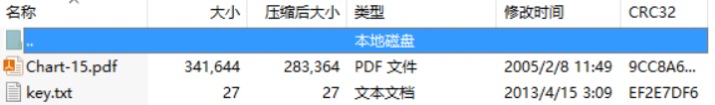

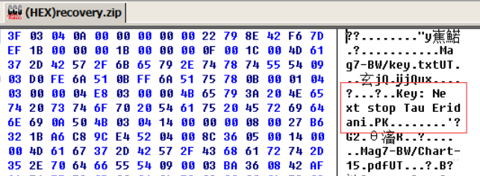

好像比较直接。

一个key in 假装的doc
docx文件，直接打不开。既然开头两个字节是PK，改后缀为zip打开，其中含有一个图片文件，key在图里。
好像也不难。

接下来的几个，直接看这个网址吧，全是隐藏。
http://www.itdaan.com/blog/2017/11/17/4c10a4891b218f2cc2970f684c2d399b.html

EXE中的关卡

使用ollydbg简单追踪
http://ctf5.shiyanbar.com/misc/1000.exe
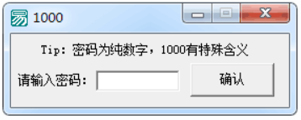
使用ollydbg设置断点GetWindowsTextA/W，跟踪执行，看到字符串“C:\Users\..\Favorites\flag.txt”，内藏flag：
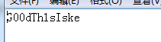
https://blog.csdn.net/miko2018/article/details/81608424

Web方面

Robots
给的URL只有一个图片。
看robots.txt文件：
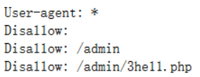
呵呵：
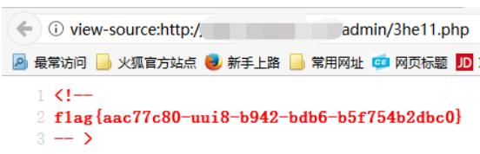
https://blog.csdn.net/Qu_iet/article/details/79089439

题目“seelog”
在给的网址后加上”/log”：
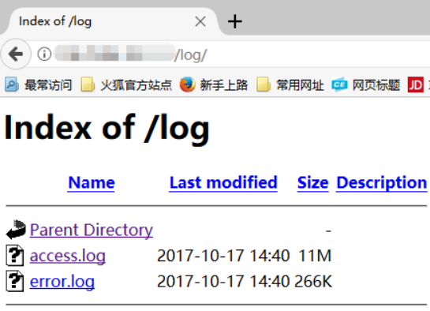
用“Ctrl+f”快速查找200状态代码（ 200表示客户端请求已成功），找到想要利用的信息：
https://blog.csdn.net/Qu_iet/article/details/79089439

附A：平台工具安装和使用

CTF技术学习目录

大类 | 小类 | 项目 |  | 说明/备注
平台工具 | 虚拟机 | 独立服务器 | Vmware ESXi、Xenserver、docker
平台工具 | 虚拟机 | 桌面版本 | Vmware WS pro、virtualbox、kvm

平台工具
虚拟机 vmware workstation pro

kali
Penetration Testing and Ethical Hacking Linux Distribution.
从ISO文件安装，可以安装到虚拟机比如vmware workstaion或virtualbox中。网上也有安装好的虚拟机镜像可供下载。

安装独立运行的Kaili
从ISO文件安装，可以安装到虚拟机比如vmware workstaion或virtualbox中。
网上也有安装好的虚拟机镜像可供下载。

Metasploit
可以使用kali中预先部署的的。
单独安装，建议使用apt/yum。

协作工具Notion
CTF战队习惯使用Notion交流、同步各自的进展。
如果厌倦了在Typora、Quip、Trello、SnippetsLab、MoneyPro、Airtable、等各软件里切换来切换去，不如试试 Notion。
https://www.notion.so/
Notion – The all-in-one workspace for your notes, tasks, wikis, and databases. Write, plan, collaborate, and get organized. Notion is all you need - in one tool.
Notion自称是一款将笔记、知识库和任务管理无缝整合的协作平台。它具有无限的层级和相互链接的组织弹性，给笔记间的关系提供了足够自由的组织方式；它排版灵活，能够把笔记里的内容按块（Block）进行组织和拖拽，甚至可以做出Trello看板进行项目管理；它的内容类型丰富，可以嵌入图片、网页、文档甚至视频，几乎无所不能。
REF：
我的最后一款笔记应用-Notion
https://zhuanlan.zhihu.com/p/49263306

Notion的机制和特点
- 文档对象组织形式不是目录结构，而是web页面结构，每个文档都有自己的URL。因此没有层级限制，方便形成各种不同放个，比如wiki风格。
- Notion文档里是由一个个 Block构成的，每一个 Block 其实对应就是网页文件里的一个div标签。Block可以是任何内容，然后可以像乐高一样自由组合。Notion免费使用限制1000个Blocks。
- 灵活的协作机制。Notion 里有两个仓库：Workspace和Private；三种用户角色：管理员 Admin、普通 Member 和访客 Guest；四种操作权限：可阅读、可阅读和评论、可编辑、可编辑和可分享。

其他工具
和notion类似的，比如Wolai的对比介绍：
https://zhuanlan.zhihu.com/p/502780475

附B
//一些随手资源网址，可以自己从网上找。
Crypto 101
https://www.crypto101.io/
https://raw.githubusercontent.com/crypto101/crypto101.github.io/master/Crypto101.pdf

the cryptopals crypto challenges
https://cryptopals.com/

Trend Micro’s Zero Day Initiative (ZDI)
https://twitter.com/thezdi
ZDI is a program designed to reward security researchers for responsibly disclosing vulnerabilities.

两次ctf线下赛渗透测试及攻防记录
https://www.anquanke.com/post/id/98653

metasploit的基本应用：三种攻击方式的思路
http://www.mamicode.com/info-detail-2662946.html

